**计算机系统安全**

**实验5：数据库用户的权限管理设计与实现**

**学号：**

**姓名：**

**1. 实验目的**

熟练掌握MySQL基本权限管理命令、SQL语言以及学习数据库系统的设计、数据库用户权限设定的实现，包括特定场景下地数据表创建和管理、数据库用户的创建和**合理的**权限分配，权限分配细化到数据库、表、列和行，或者视图。

学生自行设计应用场景（应用场景不要和实验指导书示例相同），为具体的应用需求建立数据库，比如产品销售、人口管理、医院、银行、股票、手机通信信息等的数据库。并为你所面对的应用需求进行用户分类和权限划分，要求权限设计合理，能够实现依据用户权限的分发、权限的收回，并能够成组的批量分发和收回权限。

**2. 实验环境搭建**

Windows操作系统、MySQL（版本5.5或以上）关系数据库管理系统。鉴于最新的mysql有比较漂亮的操作界面，建议用最新版的，除非你特别喜欢dos命令行风格。

**3. 实验步骤**

3.1创建数据库及表

创建数据库shop，下图为该数据库的主要信息

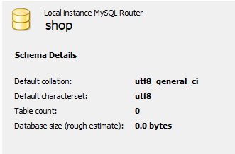

在该数据库中创建表manager，employee和good

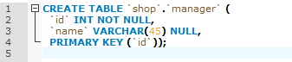

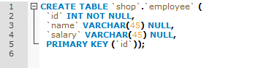

salary类型设置错了，更改成int型



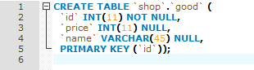

在manager表中添加一个老板



在employee中添加员工

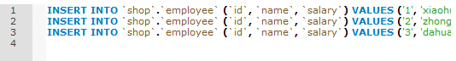

在good中更新商品

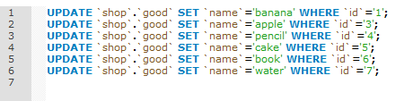

3.2 授予权限

**老板：**

老板对manager表中的id属性和name属性具有添加和查询权限，可以添加新的老板作为合作对象，也可以查询合作的老板，与其他老板解除合作，如果愿意的话，也可以将权限授予给其他人，id属性与name属性未对其设置update操作，老板无法对其他老板的编号及姓名进行修改，具体设置如下图所示

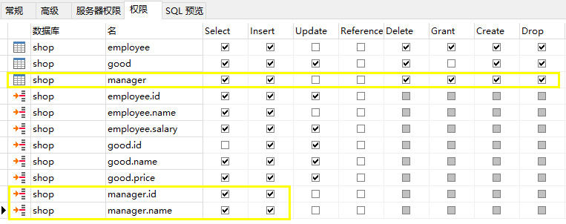

老板对可以查看和更改服务员的ID号，更改服务员薪水，但是不能更改他的姓名，老板也可以把权力授权给其他人，具体的操作情况如下图黄框内所示

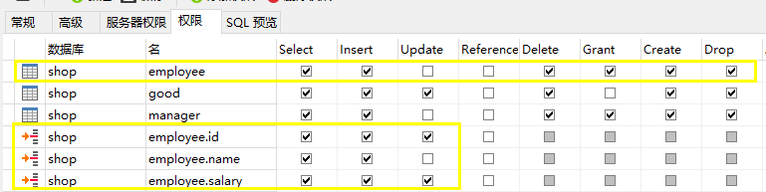

老板可以更改商品ID，商品名称，价格，当然也可以上架，下架商品，可以修改商品价格，具体设置如下图黄框内所示

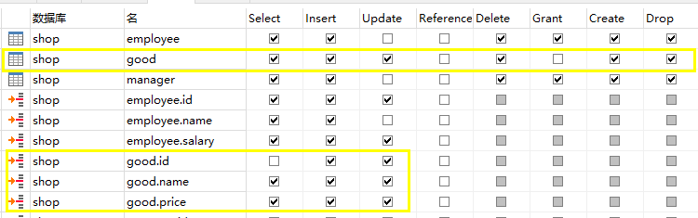

**雇员：**

需要查看自己老板的名字，但是不能查看老板id

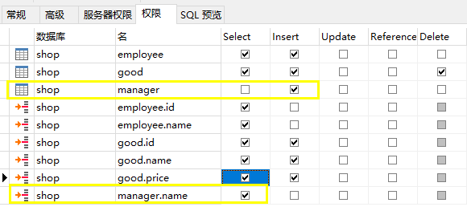

需要查看同事的姓名和员工，由于工资涉及隐私，不可以查看

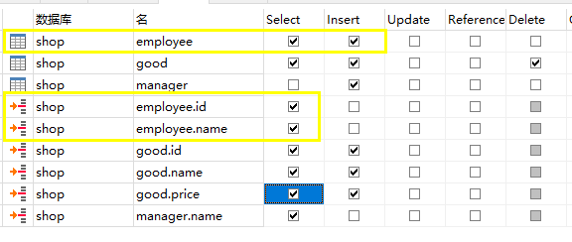

可以查看商品的ID，名称，价格，也可以修改商品的价格

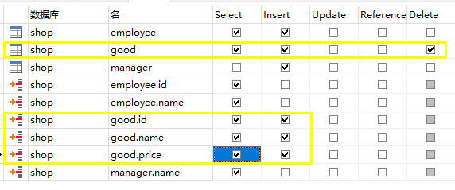

3.3 测试权限

**以老板身份进行登录：**

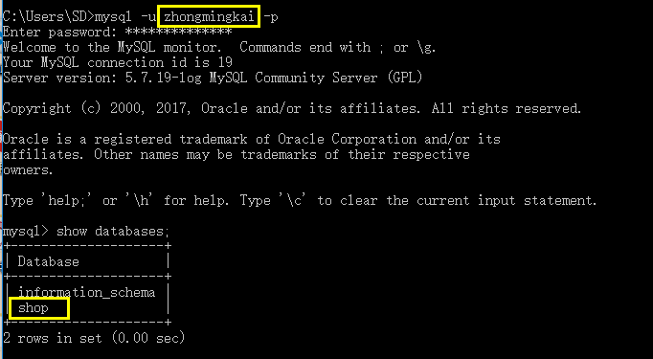

老板可以查看雇员信息

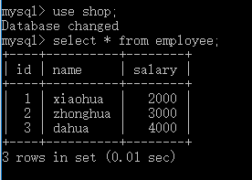

老板可以更改服务员工资，下图看出更新成功

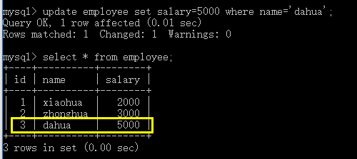

老板对雇员的姓名信息进行修改，修改失败



老板上架商品，上架成功

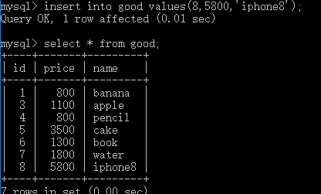

**以雇员身份进行登录：**

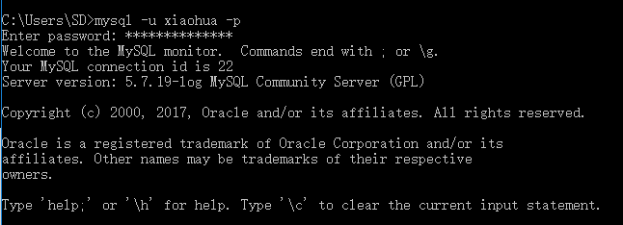

雇员可以查看商品信息

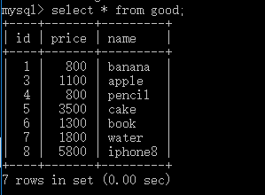

更改商品内容，可以看到更改成功

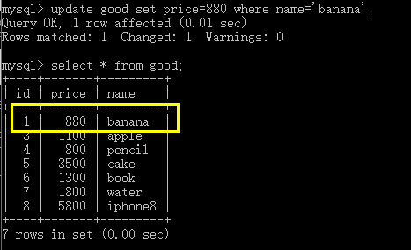

雇员删除商品成功

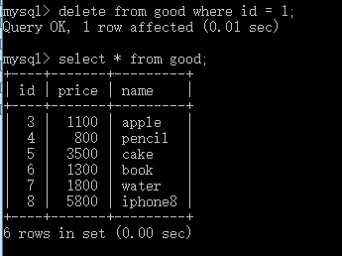

雇员尝试更改商品名称，更新失败



雇员可以查看老板姓名，但是不能查看老板id

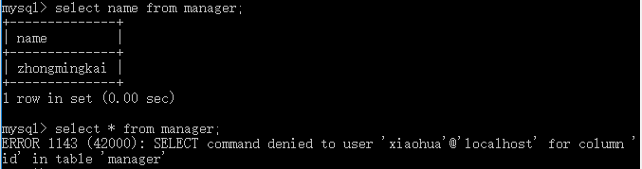

参考资料

http://www.jb51.net/article/48284.htm

https://www.cnblogs.com/SQL888/p/5748824.html

https://blog.csdn.net/chenchunlin526/article/details/79001081